附件3

网站登录流程图
1、百度“中国大学慕课”， 点击下方图标。

2、注册和登录
课程负责人和教师均需在网站完成注册和激活，网站根据注册邮箱以邮件的形式发送链接用于激活帐号，激活后的帐号学校管理员才能看到教师信息和关联课程。

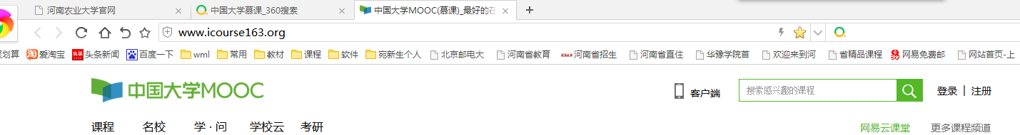

3、在登录页面中先选择“使用爱课程网账号登录”输入用户名和密码后点击“登录”
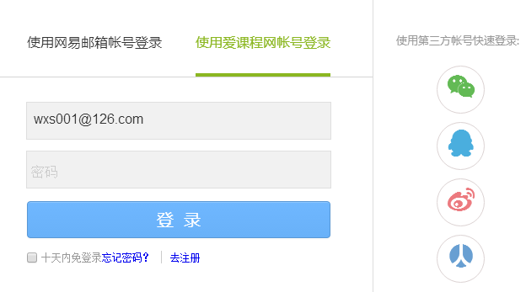
4、把光标放到右上角“，选择“高校后台管理”
”
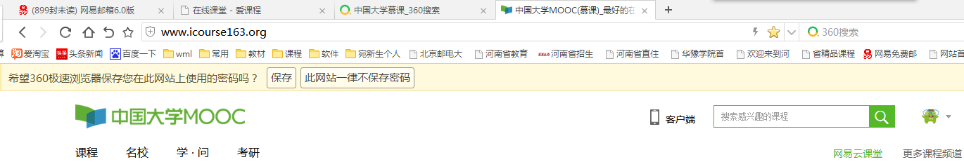

5、点击左上角“学期管理”
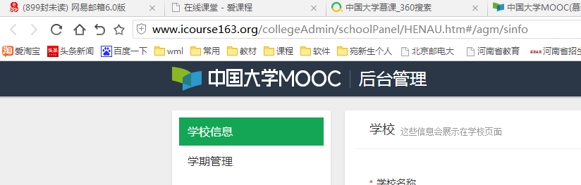

6、在页面中选择相应课程，点击“统计报表”下方的“查看”图标。
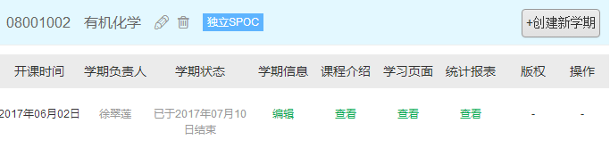
7、在夏季页面的右上角点击“预览”即可查看课程整体建设和应用情况。
